第３回岩田坂まちづくりトーク
開催日 平成３０年６月２３日午前１０時より
場 所 岩田坂公民館
主催者 岩田坂九自治会
参加者 １７名
テーマ 自治会を再編したら？
趣 旨
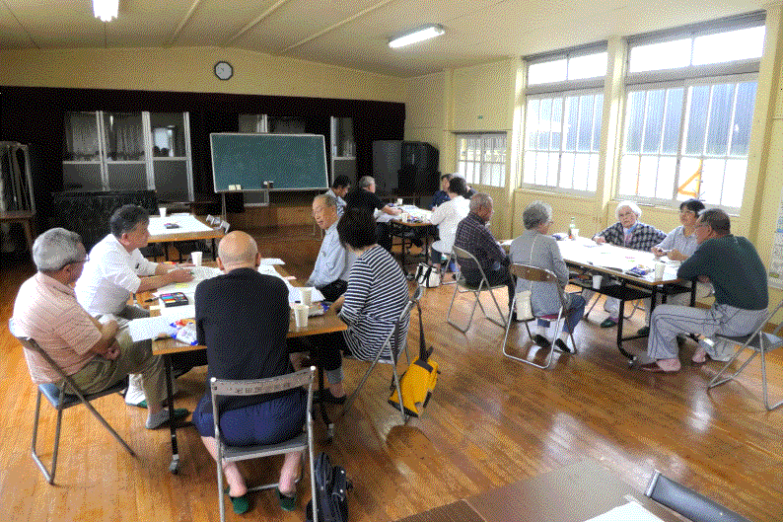
薮下 岩地区ではこの１０年間で人口で約１割減少しています。岩田坂地区でもこの１０年間で世帯数が、平成２１年５９０世帯から平成３０年５２１世帯になり、６０世帯以上が減少しています。
そうした中で開催してきました岩田坂まちづくりトークですが、第１回目は「困っていることは何？」というテーマで話し合いました。その結果、関心の高かった問題として「自治会などの役員のなりてがいない」、「国道の渡道橋を渡るのが困難」、「買い物に不便」という３つが明らかになりました。
２回目のトークは、３つの困ったことをテーマにして話し合いが行われました。そして、３回目は「自治会役員等のなり手がいない」ということから「自治会を再編したら？」というテーマを設定してまちづくりトークを開催しました。
自治会を再編したらどんな好いことがあるのか、あるいは悪い点は何か、ということを話し合っていただきました。
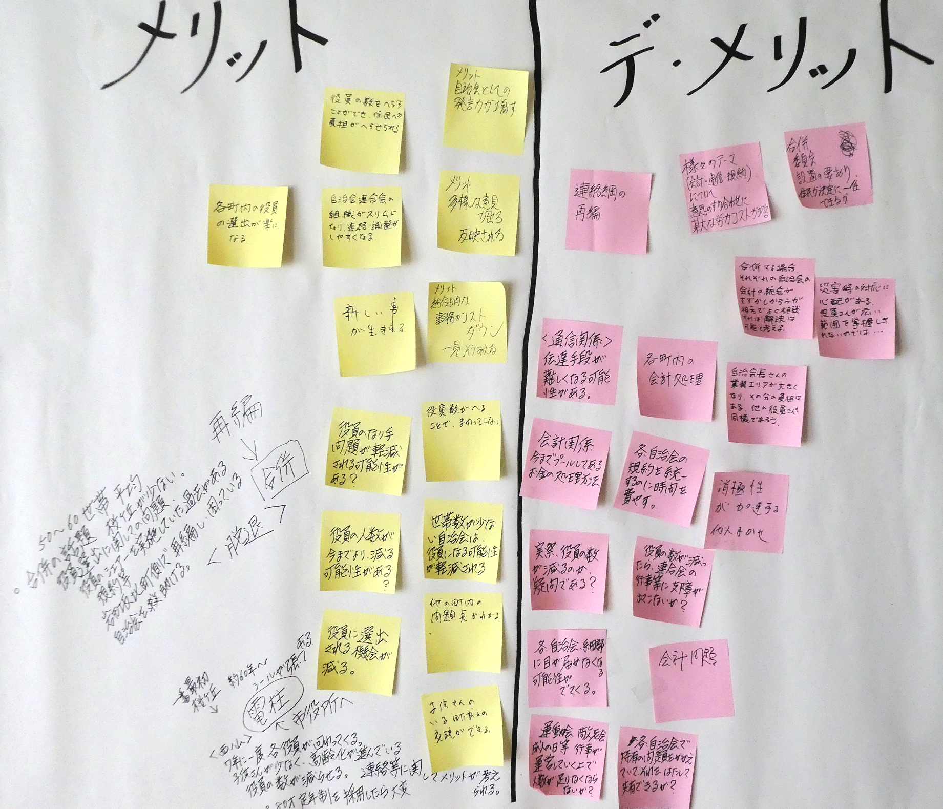
今回はワールドカフェ方式で進め、お菓子を食べ、お茶を飲みながら参加者を３グループに分けて話し合いを進めました。

各グループで話し合った要点
１班で話し合ったこと
自治会を再編するメリットを話し合ったのですが、なかなかメリットが出て
こなくて、（再編して自治会の規模が大きくなれば）役員に選出されるまで期間が長くなるのではということが一つ。合併という事では無くて困っている自治会さん、世帯数が少なくて、人が少ない自治会を助けてあげるということで話し合っていました
デメリットは 、会長が連合会会議の結果を会員にどうやって伝えるかと考えたときに、役の人数は減っていくと思いますが、役を受けた人は今まで以上に動かなければならないと危惧します。
自治会でプールしてきたお金をどうするの、といことが一番の問題だと思います。自治会の規約のすりあわせも問題になります。さらに、災害時の伝達方法とかあるので、いろいろなことでカバーできれば良いのですが、再編や合併は難しいですが、まず桜ヶ丘を助けるということで再編ができればいいとは思いました。

２班で話し合ったこと
メリットとしてあげられたのは役員の選出が楽になると言うことです。顔見知りが増えて情報が入りやすい。そして、生ゴミや犬の糞などの始末に責任感が出てくる。高齢社会の連帯とか支え合うというメリットがでてくると思います。
デメリットは役員の仕事量が増える。細かなところに目が行き届かなくなる。ようするにお任せになる。地域が広がることによっていろんな関係が薄れる。愛着心が少なくなる。お金の問題はそれを解決しなければ合併や再編はあり得ない。共同アンテナの残金、公民館の維持費などもあわせて問題です。自治会の金を処理する問題。高齢などで自治会に入らない人等をどうするのという問題がある。

３班で話し合ったこと
メリットは、役員数が少なくなると言うことでした。 近所つきあいが広がって連帯感がふえるのではないか、ということもありました。メリットを話し合っている内にデメリットも出てきて、役員が少なくなればとても助かるとはいえますが、結局の所本当に役員数が減るのかな。合併することによって役員の少ないところと多いところができて無関心の人が多くなるのでは、という意見が出ました。
デメメリットは、人間の心理として新しい組織を作ると、嫌がるという面が出てきます。今までどうりが好いという意見があり、合併や再編は難しいのかなと言う意見が出ました。
お金も問題ですが情報の伝達が大きな問題になるのでは、班長や副会長の仕事が増えるので、逆に役員のなり手がいなくなるのではないかということを話し合いました。

薮下 各班からお話をしていただきました。今日の話し合いはやる、やらないということではなく、この結果を九自治会長で話し合って相談して今後どうしますかということを考えながら、あるいはもう一度話し合いましょう、ということを考えていきたいと思います。
きょうはありがとうございました。

